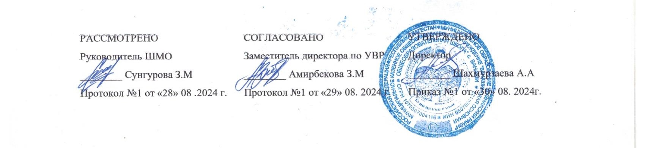

**Дорожная карта «Английский язык»**

**на 2024-2025гг.**

**МКОУ «Ванашинская ООШ»**

**Учитель: английского языка**

**Арсланова Асият Закарьяевна**

**Методическая проблема:**

**Цель:** «Обеспечение профессиональной компетентности педагогов, построение открытого пространства для развития, самообразования, апробаций и инноваций в условиях реализации обновлённых ФГОС, ФООП».

**Задачи методической деятельности:**

-нормативно-правовое обеспечение методической деятельности педагогов в образовательных учреждениях с учётом требований обновлённых ФГОС, ФООП;

-диагностика информационных потребностей учителей английского языка;

-повышение педагогического мастерства учителей английского языка с учётом требованиям обновлённых ФГОС, ФООП;

-обеспечение повышения профессиональной компетентности педагогов в образовательных учреждениях по повышению квалификации;

-внедрение и обобщение в практику достижений передового педагогического опыта учителей английского языка, членов методических секций, подготовки учащихся к олимпиадам, ГИА по английскому языку;

-изучение и внедрение в практику существующих и современных педагогических и инновационных технологий;

-внедрение новых активных форм, методов и средств обучения повышающих качество преподавания иностранного языка;

-организация сетевого взаимодействия учителей иностранных языков;

-совершенствование профессионального педагогического становления молодых специалистов путём создания программы развития работы с молодыми специалистами;

-реализация целенаправленной систематической и адресной методической работы по повышению профессиональной компетентности (предметной, методической) учителей иностранного языка

-нормативно-правовое обеспечение методической деятельности педагогов в общеобразовательных учреждениях с учётом требований целевой модели наставничества в ходе реализации муниципального Плана мероприятий ИМО МКУ «УОБР» на 2024-2025год;

**Районные мероприятия, конкурсы (всероссийский, региональный, районный этапы)**

|  |  |  |  |  |
| --- | --- | --- | --- | --- |
| № | Формы работы | Сроки | Ответственные | |
| 1. | Предметная неделя по английскому языку во всех ОУ района | с 22-28 апреля | Арсланова А.З. | |
| 2 | Праздник английского языка посвящённый 220 -летию  со дня рождения  Ханса Кристиана Андерсена, датского писателя-сказочника (1805 - 1875); 235 -летию со дня рождения Джеймса Фенимора Купера, амер. писателя (1789- 1851).   1. Номинация «Лучшее чтение   стихотворения одного из произведений писателей» (регламент 3-5 мин)   1. Номинация «Инсценировка одного из произведений писателей»   (регламент 7-10 мин). | март | Арсланова А.З. | |
| 3. | Муниципальный конкурс «Лучшая  страничка учителя английского языка» | февраль | Арсланова А.З. | |
| 4. | Декада науки в рамках республиканского фестиваля науки. | 17 января –  27 января | Арсланова А.З. | |
| 5. | Мероприятия, посвящённые годовщине Победы в Великой Отечественной войне (конкурсы, акции, турниры) | май | Арсланова А.З. | |
| 6. | Конкурсные мероприятия на образовательной платформе «Сферум», «Учи.ру» | по плану Минпросвещения России | Арсланова А.З. | |
|  | **Памятные даты для обсуждения с учащимися на уроках английского языка**  **и во внеурочной деятельности** | | | |
|  | Knowledge Day | 1 сентября | | Учитель английского языка |
| Peace Day | 15 сентября | |
|
| Всероссийский день чтения. (Отмечается с 2007 года после принятия Национальной программы чтения.) | 9 октября | | Арсланова А.З. |
| Halloween | 31 октября | |
| Thanksgiving Day – День Благодарения | 4й четверг ноября | |
| Christmas Day | 25 декабря | |
| New Year's Day | 31 декабря | |
| Day of the Defender of Fatherland | 23 февраля | |
| International Womens Day | 8 марта | |
| Aprils Fools Day | 1апреля | |
| The Queen’s Official Birthday — День Рождения Королевы Елизаветы | 21 апреля | |
| World Book Day | 23 апреля | |
| Shakespeare Day | 23 апреля | |
| International English Language Day | 23 апреля | |
| May Day | 1 мая | |
| Victory Day | 9 мая | |
| World Teachers Day  (Отмечается по решению ЮНЕСКО с 1944 года.)  St Valentines Day | 5 октября  14 февраля | |
| **Мониторинг по предмету «Английский язык»** | | | | |
| 1. | Обновление актуальной базы данных учителей английского языка ОУ района | август- сентябрь | | Арсланова А.З. |
| 2 | Мониторинг прохождения учителями английского языка курсов повышения  квалификации за 2024-2025 учебный год, согласно перспективного плана ОУ  района | ежемесячно | | Арсланова А.З. |
| 3 | Техника чтения во 2 классах по английскому языку, в целях реализации муниципальной программы «Чтение», читательской грамотности,  в целях выявления пробелов знаний обучающихся по видам речевой  деятельности (аудирование, говорение (монологическая речь и диалогическая речь, чтение, письмо) | апрель-май | | Арсланова А.З. |

|  |
| --- |
| **Использование педагогических технологий** |
| 1. Технологии Разноуровневого обучения  2. Технологии Опорных конспектов  3. Технологии Критического мышления  4.Игровые технологии на уроках английского языка  5. Коллективная форма работы на уроках английского языка  6. Исследовательский метод, метод проектов  7. Информационно-коммуникационные технологии (ИКТ) на уроках английского языка |